МИНИСТЕРСТВО НАУКИ И ВЫСШЕГО ОБРАЗОВАНИЯ РОССИЙСКОЙ ФЕДЕРАЦИИ
ФЕДЕРАЛЬНОЕ ГОСУДАРСТВЕННОЕ БЮДЖЕТНОЕ ОБРАЗОВАТЕЛЬНОЕ УЧРЕЖДЕНИЕ ВЫСШЕГО ОБРАЗОВАНИЯ
«АЛТАЙСКИЙ ГОСУДАРСТВЕННЫЙ УНИВЕРСИТЕТ»
Институт математики и информационных технологий
Кафедра информатики

Разработка веб-приложения для автоматизированного формирования учебного расписания университета
выпускная квалификационная работа

Выполнил:
студент группы 4.205-2,
Бардаков Дмитрий Александрович
_________________________
(подпись)

Научный руководитель:
к.т.н., доцент
Михеева Татьяна Викторовна
_________________________
(подпись)

Работа защищена:
Допустить к защите:
Зав. кафедрой, к.ф.-м.н., доцент
Козлов Денис Юрьевич
___________________________
(подпись)
«___» ________________ 2026 г.
«___» ______________ 2026 г.

Оценка: __________________

Председатель ГЭК:
д.т.н., профессор
Леонов Сергей Леонидович
_________________________
(подпись)

Барнаул 2026

ВВЕДЕНИЕ
Современный университет представляет собой сложную организационную систему, в которой согласованная работа сотен преподавателей, тысяч студентов и десятков учебных аудиторий обеспечивается единым расписанием занятий. Учебное расписание определяет, в какое время, в какой аудитории и с каким преподавателем проводится каждое занятие для каждой учебной группы, и при его формировании необходимо одновременно учитывать множество взаимозависимых условий: загруженность преподавателей, вместимость и оснащённость аудиторий, нормативные требования к распределению нагрузки, смены обучения и пожелания кафедр. С точки зрения теории задача составления учебного расписания относится к классу NP-трудных комбинаторных задач, и при ручном решении она требует значительных временных и трудовых затрат.
В Алтайском государственном университете (АлтГУ) формирование учебного расписания по-прежнему осуществляется преимущественно вручную. Составлением расписания для всего университета занимается бюро расписаний, сотрудники которого распределены по институтам: за каждым из них закреплён собственный набор образовательных программ. Сведения об учебной нагрузке преподаватели получают из системы «Нагрузка ВУЗа», а данные о студенческих группах и преподавателях — из системы ММИС «Деканат», после чего расписание составляется вручную и переносится в таблицы Microsoft Excel с использованием макросов, написанных ещё в начале 2000-х годов. Завершённое расписание выгружается на официальный сайт университета.
Анализ сложившейся практики позволяет выделить ряд системных проблем. При одновременной работе нескольких сотрудников над общими файлами возникают коллизии, приводящие к наложению занятий, которые приходится отслеживать вручную. Внесённые изменения публикуются с задержкой до трёх дней, что исключает оперативное информирование участников учебного процесса. Отсутствует автоматизированное уведомление об изменениях учебной нагрузки преподавателей: информация передаётся через служебные документы и телефонные звонки, что приводит к расхождениям между расписанием и фактической нагрузкой. Используемый инструментарий технологически устарел, не имеет поддержки и не позволяет применять современные методы комбинаторной оптимизации для учёта сложных перекрёстных ограничений.
Актуальность настоящей работы обусловлена необходимостью цифровой трансформации процессов внутреннего планирования вуза. Создание специализированной информационной системы, автоматизирующей составление расписания с учётом всего спектра организационных ограничений, позволит существенно сократить трудозатраты, снизить число конфликтов в расписании и обеспечить оперативность его актуализации. Поскольку ядром такой системы являются модель данных и алгоритмическое обеспечение, особое значение приобретает разработка её серверной части.
Целью работы является проектирование и разработка серверной части информационной системы автоматизированного формирования учебного расписания университета, обладающей расширяемой архитектурой и интегрированной с существующей информационной инфраструктурой вуза.
Для достижения поставленной цели в работе решаются следующие задачи:
1. провести анализ предметной области и существующих программных решений, сформировать функциональные и нефункциональные требования к системе;
2. спроектировать доменную модель предметной области и реляционную базу данных PostgreSQL, охватывающую аудиторный фонд, учебную нагрузку и расписание;
3. формализовать систему жёстких и мягких ограничений задачи составления расписания;
4. разработать модуль автоматического составления расписания на основе библиотеки Google OR-Tools с поддержкой расширяемого набора ограничений;
5. реализовать программный интерфейс (REST API) для управления расписанием, учебной нагрузкой и аудиторным фондом;
6. реализовать интеграцию с системами учёта вуза — «Нагрузка ВУЗа» (учебная нагрузка) и ММИС «Деканат» (сведения о студенческих группах и преподавателях), аутентификацию пользователей через доменные учётные записи университета и журналирование изменений учебной нагрузки;
7. провести тестирование разработанной серверной части и оценить её соответствие сформулированным требованиям.
Объектом исследования является процесс формирования учебного расписания в образовательной организации высшего образования.
Предметом исследования служат методы комбинаторной оптимизации, архитектурные решения и программные средства автоматизации серверной части системы составления учебного расписания.
Методологическую основу работы составляют системный анализ предметной области, методы комбинаторной оптимизации и программирования в ограничениях, принципы объектно-ориентированного проектирования и чистой архитектуры, а также методы модульного и интеграционного тестирования программного обеспечения.
Научная и практическая новизна работы заключается в создании специализированного серверного решения с расширяемой архитектурой системы ограничений, адаптированного под внутренние регламенты АлтГУ и интегрированного с используемой в вузе системой учёта нагрузки. Применённый подход позволяет добавлять новые виды ограничений и источники данных при минимальных изменениях существующего кода.
Практическая значимость работы состоит в создании инструмента, способного существенно ускорить процесс планирования учебного процесса и повысить качество итогового расписания за счёт применения методов комбинаторной оптимизации. Разработанная система пригодна для внедрения в реальную эксплуатацию в бюро расписаний АлтГУ.
В качестве средств разработки использованы язык программирования C#, платформа ASP.NET Core, объектно-реляционное отображение Entity Framework Core, система управления базами данных PostgreSQL и библиотека комбинаторной оптимизации Google OR-Tools с решателем CP-SAT.
Выпускная квалификационная работа состоит из введения, __ глав, заключения, списка библиографических источников ___ наименований. Работа изложена на ___ страницах машинописного текста. В первой главе «….» рассмотрены …. Во второй главе «….» приводятся ….. В третьей главе «….» рассматриваются …. В заключении приводятся итоговые выводы и обобщены результаты работы.

Выпускная квалификационная работа выполнена мной совершенно самостоятельно. Все использованные в работе материалы и концепции из опубликованной научной литературы и других источников имеют ссылки на них.

«___» _________ 2026 г.

_______________________ (_______________________)
(подпись) (Ф.И.О)

1 ТЕОРЕТИЧЕСКИЕ ОСНОВЫ АВТОМАТИЗИРОВАННОГО СОСТАВЛЕНИЯ УЧЕБНОГО РАСПИСАНИЯ
В настоящей главе рассматриваются теоретические основы задачи автоматизированного составления учебного расписания. Определяются предметная область и понятийный аппарат, анализируется сложившийся процесс составления расписания в АлтГУ и присущие ему проблемы, выполняется формальная постановка задачи как задачи комбинаторной оптимизации, после чего проводится сравнительный анализ методов её решения и существующих программных систем, на основании которого формулируется задача на разработку.
1.1 Учебное расписание университета как объект автоматизации
Учебное расписание занятий является одним из центральных инструментов организации образовательного процесса в высшем учебном заведении. Оно определяет, в какое время, в какой аудитории и с каким преподавателем проводится каждое занятие для каждой студенческой группы, и тем самым согласует во времени и пространстве деятельность всех участников учебного процесса — преподавателей, студентов и подразделений, отвечающих за аудиторный фонд. От качества составленного расписания напрямую зависят рациональность использования аудиторий, равномерность распределения нагрузки преподавателей и удобство обучения студентов, поэтому задача его формирования традиционно относится к числу важнейших административных задач университета [1].
Для формального описания задачи необходимо выделить основные понятия предметной области. Учебная нагрузка определяет объём занятий в академических часах, которые должны быть проведены по каждой дисциплине за учебный период; в АлтГУ сведения о нагрузке формируются в системе «Нагрузка ВУЗа». Учебный план в контексте расписания понимается как устойчивое сочетание «преподаватель — дисциплина — учебный поток — вид занятия» (лекция, семинар, лабораторная работа и т. д.). Учебный поток объединяет студенческие группы, которые изучают дисциплину совместно. Аудиторный фонд образуют учебные корпуса и входящие в них аудитории, характеризующиеся вместимостью и набором оборудования. Время дискретизируется на временные слоты — пары, каждая из которых задаётся днём недели и порядковым номером в течение дня; одна академическая пара соответствует двум академическим часам.
С этой точки зрения составление расписания сводится к назначению каждой единице учебной нагрузки конкретной аудитории и конкретного временного слота таким образом, чтобы полученное распределение было непротиворечивым и удовлетворяло множеству организационных условий. Эти условия принято разделять на две категории. Жёсткие ограничения отражают требования, нарушение которых делает расписание принципиально нереализуемым: один преподаватель, одна группа или одна аудитория не могут быть заняты двумя занятиями одновременно, а суммарное число проведённых занятий должно соответствовать плановой нагрузке. Мягкие ограничения выражают пожелания к качеству расписания — отсутствие «окон», компактность учебного дня, проведение занятий в предпочтительном корпусе — и могут нарушаться, однако каждое такое нарушение ухудшает итоговое расписание [2].
Масштаб задачи в условиях крупного университета значителен: расписание охватывает сотни преподавателей, тысячи студентов, десятки аудиторий в нескольких корпусах и значительное число отдельных занятий за семестр. Ручной учёт всех взаимозависимых ограничений в таких условиях крайне трудоёмок и подвержен ошибкам, что и обуславливает рассмотрение учебного расписания как объекта автоматизации, а задачи его формирования — как задачи, требующей применения формальных математических моделей и вычислительных методов.
1.2 Анализ процесса составления учебного расписания в АлтГУ и существующих проблем
Составлением расписания в Алтайском государственном университете занимается бюро расписаний, в состав которого входят семь сотрудников. За каждым из них закреплён собственный набор институтов и реализуемых в них образовательных программ. Расписание формируется на семестр вперёд, после чего в течение учебного периода в него вносятся корректировки, связанные с изменением нагрузки, заменами преподавателей и другими оперативными обстоятельствами. Сведения о действующем процессе получены в ходе обследования работы бюро расписаний АлтГУ.
Технологически сложившийся процесс носит преимущественно ручной характер. Исходные данные об учебной нагрузке сотрудники бюро получают из информационной системы «Нагрузка ВУЗа», сведения о студенческих группах и преподавателях — из системы ММИС «Деканат», а данные об аудиторном фонде — из отдельных списков аудиторий. Первичное распределение занятий выполняется вручную на бумаге, после чего переносится в таблицы Microsoft Excel, снабжённые макросами на языке VBA, разработанными ещё в начале 2000-х годов; готовое расписание выгружается на официальный сайт университета. Обобщённая схема сложившегося процесса приведена на рисунке 1.1.
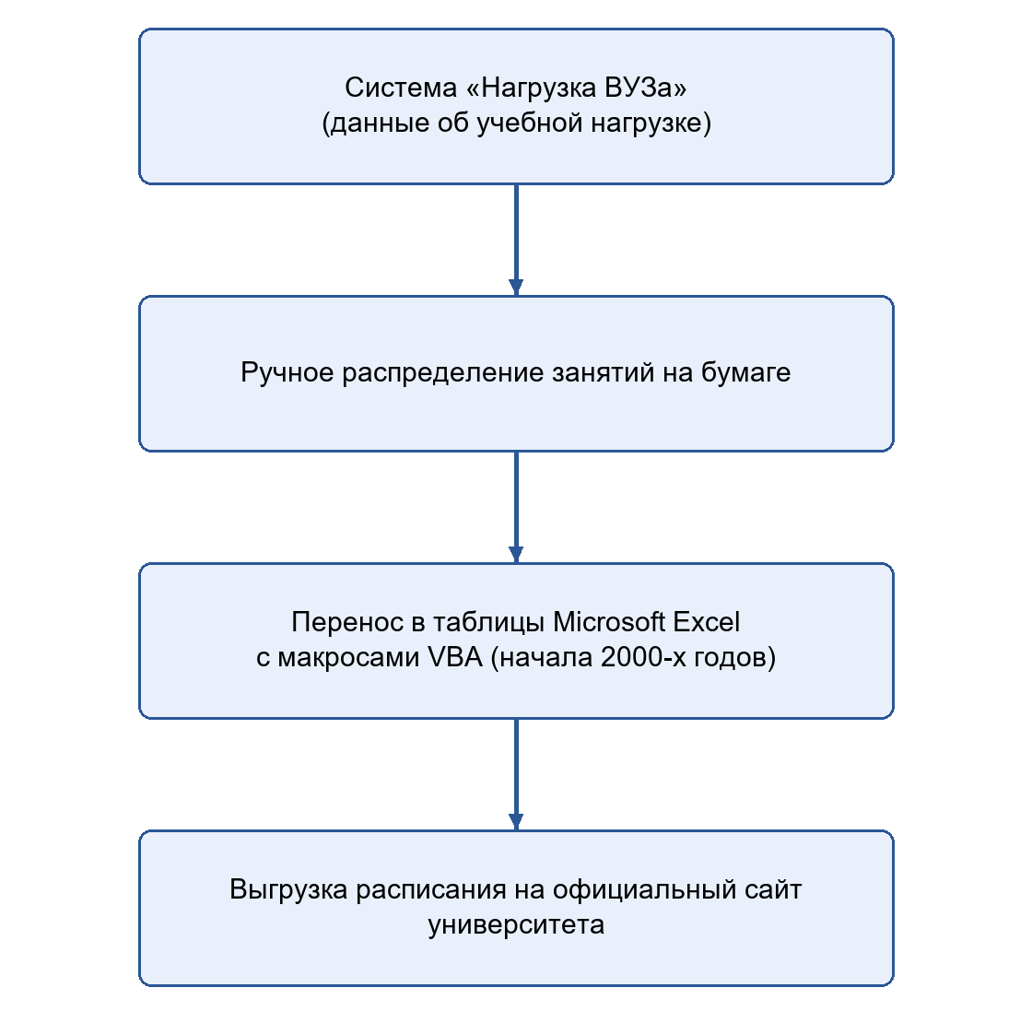
Рисунок 1.1 — Схема существующего процесса составления расписания в АлтГУ
Сложившаяся организация работы порождает ряд системных проблем:
– одновременная работа нескольких сотрудников над общими файлами не имеет защиты от коллизий, из-за чего возникают наложения занятий, которые приходится отслеживать вручную;
– внесённые изменения публикуются с задержкой до трёх дней, что исключает оперативное информирование преподавателей и студентов;
– отсутствует сервис уведомлений об изменении учебной нагрузки, поэтому сотрудники вынуждены постоянно сверять нагрузку преподавателей вручную, а обмен сведениями ведётся через служебные документы и телефонные звонки, что приводит к расхождениям;
– используемый инструментарий технологически устарел: локальные Excel-таблицы и VBA-макросы не имеют поддержки, сопряжены с риском потери данных и не позволяют применять современные методы комбинаторной оптимизации;
– качество получаемого расписания остаётся невысоким — возникают «окна» в расписании студентов и преподавателей, а аудиторный фонд используется нерационально.
Попытка перейти на специализированный программный продукт «1С:Автоматизированное составление расписания. Университет» не дала результата: по отзывам сотрудников бюро, система оказалась неудобной в работе, при одновременном сохранении расписания возникали накладки, а возможности задавать специфичные для университета правила составления расписания фактически отсутствовали. В результате от внедрения этого решения отказались.
Таким образом, совокупность организационных и технологических проблем — отсутствие защиты от коллизий при совместной работе, низкая оперативность публикации, ручная сверка нагрузки и устаревший инструментарий — определяет потребность в специализированной информационной системе, которая автоматизировала бы составление расписания, интегрировалась с используемыми в вузе системами учёта нагрузки и обеспечивала непротиворечивость и оперативную актуализацию расписания.
1.3 Задача составления учебного расписания как задача комбинаторной оптимизации
С математической точки зрения формирование учебного расписания относится к классу задач составления расписаний (timetabling), а его вузовская разновидность известна в литературе как задача составления расписания учебных занятий университета (University Course Timetabling Problem, UCTP) [3, 4]. Принято различать две основные постановки: составление расписания на основе учебных планов (curriculum-based), когда конфликты определяются принадлежностью дисциплин общему плану, и составление расписания на основе записей студентов (post-enrollment) [5]. В настоящей работе рассматривается постановка на основе учебных планов как наиболее соответствующая практике российских вузов.
Формально задача задаётся следующим образом. Пусть задано множество единиц семестровой нагрузки W (каждая единица связывает преподавателя, дисциплину, учебный поток и плановый объём часов), множество аудиторий R и множество временных слотов T. Требуется назначить каждой единице нагрузки аудитории и временные слоты так, чтобы выполнялись все жёсткие ограничения и минимизировалось суммарное нарушение мягких ограничений. Для описания решения вводится совокупность булевых переменных (формула 1.1):
x_{wrt} ∈ {0, 1}, w ∈ W, r ∈ R, t ∈ T, (1.1)
Переменная принимает значение 1 в том и только в том случае, когда единица нагрузки w проводится в аудитории r во временном слоте t. Общее число булевых переменных модели равно произведению |W|·|R|·|T|, при этом мощность пространства потенциальных назначений растёт экспоненциально с увеличением размерности задачи. Структура совокупности переменных схематично показана на рисунке 1.2.
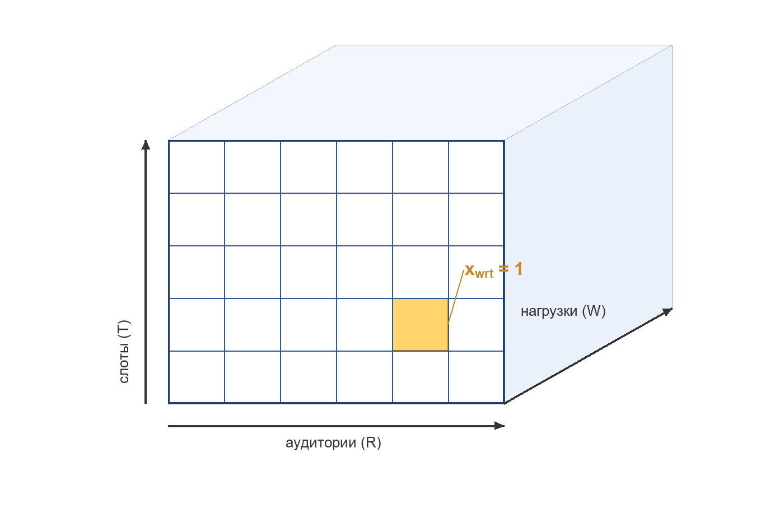
Рисунок 1.2 — Трёхмерная модель булевых переменных задачи составления расписания
На введённые переменные накладывается система жёстких ограничений, обязательных для любого допустимого расписания:
– запрет пересечений по ресурсам: в одной аудитории в один слот может проводиться не более одного занятия, а один преподаватель и один учебный поток не могут одновременно участвовать более чем в одном занятии;
– точное соответствие объёму нагрузки: суммарное число назначенных по единице нагрузки занятий должно равняться плановому количеству пар (числу запланированных часов, делённому на два, поскольку одна пара соответствует двум академическим часам);
– соответствие аудитории занятию: аудитория, в которую назначается занятие, должна обладать достаточной для учебного потока вместимостью и оборудованием, требуемым для проведения данной дисциплины;
– запрет перемещений между корпусами без достаточного времени на переход: один учебный поток или преподаватель не может иметь занятия в смежных парах одного дня в разных учебных корпусах, поскольку на переход между корпусами требуется время;
– проведение двойных занятий (например, лабораторных работ) в двух последовательных временных слотах.
Мягкие ограничения отражают пожелания к качеству расписания и учитываются в виде штрафов, формирующих целевую функцию. К числу учитываемых мягких ограничений относятся:
– штраф за «окна» в расписании студенческих групп и преподавателей;
– доступность преподавателей и аудиторий: предпочтительность каждого временного слота задаётся тремя градациями — «запрещённое», «нежелательное» и «предпочтительное» время, — которым соответствуют убывающие весовые коэффициенты штрафа (от максимального для запрещённого времени до нулевого для предпочтительного);
– соблюдение смены обучения группы: занятия стремятся размещаться вблизи предпочтительного времени начала смены, а штраф возрастает по мере удаления слота от него;
– предпочтительный корпус: штраф за проведение занятий вне корпуса, предпочтительного для данного учебного плана;
– параллельность занятий подгрупп: поощрение параллельного проведения занятий в случаях, когда оно разрешено учебным планом (параллельность необязательна, но реализуется при наличии возможности);
– ограничение на максимальное число пар в день: реализовано как мягкое с большим штрафом, поскольку превышение нежелательно, однако в исключительных случаях, когда иначе расписание построить нельзя, допустимо.
Каждое мягкое ограничение вносит в целевую функцию слагаемое, пропорциональное числу его нарушений и весовому коэффициенту. Качество расписания формализуется целевой функцией, которую необходимо минимизировать (формула 1.2):
F(x) = Σ_{k ∈ K} p_{k} · n_{k}(x) → min, (1.2)
где K — множество учитываемых мягких ограничений, pk — весовой коэффициент (штраф) k-го мягкого ограничения, а nk(x) — число нарушений этого ограничения, выражаемое через переменные модели. Жёсткие ограничения при этом выступают в роли ограничений модели, а мягкие формируют слагаемые целевой функции.
Существенной особенностью рассматриваемой задачи является её вычислительная сложность. Уже в базовой постановке соответствующая задача распознавания является NP-полной [6], а исходная оптимизационная задача — NP-трудной [7]. Число потенциальных вариантов назначения экспоненциально растёт с увеличением числа единиц нагрузки, что делает полный перебор практически неосуществимым уже для задач реального масштаба. Это обстоятельство обуславливает необходимость применения специализированных методов комбинаторной оптимизации, обзор которых приводится в следующем разделе.
1.4 Обзор и сравнительный анализ методов решения задачи составления расписания
Методы решения задачи составления расписания, предложенные в научной литературе, принято объединять в три большие группы: точные методы, эвристические и метаэвристические методы, а также методы программирования в ограничениях [3, 4, 8]. Их обобщённая классификация приведена на рисунке 1.3.
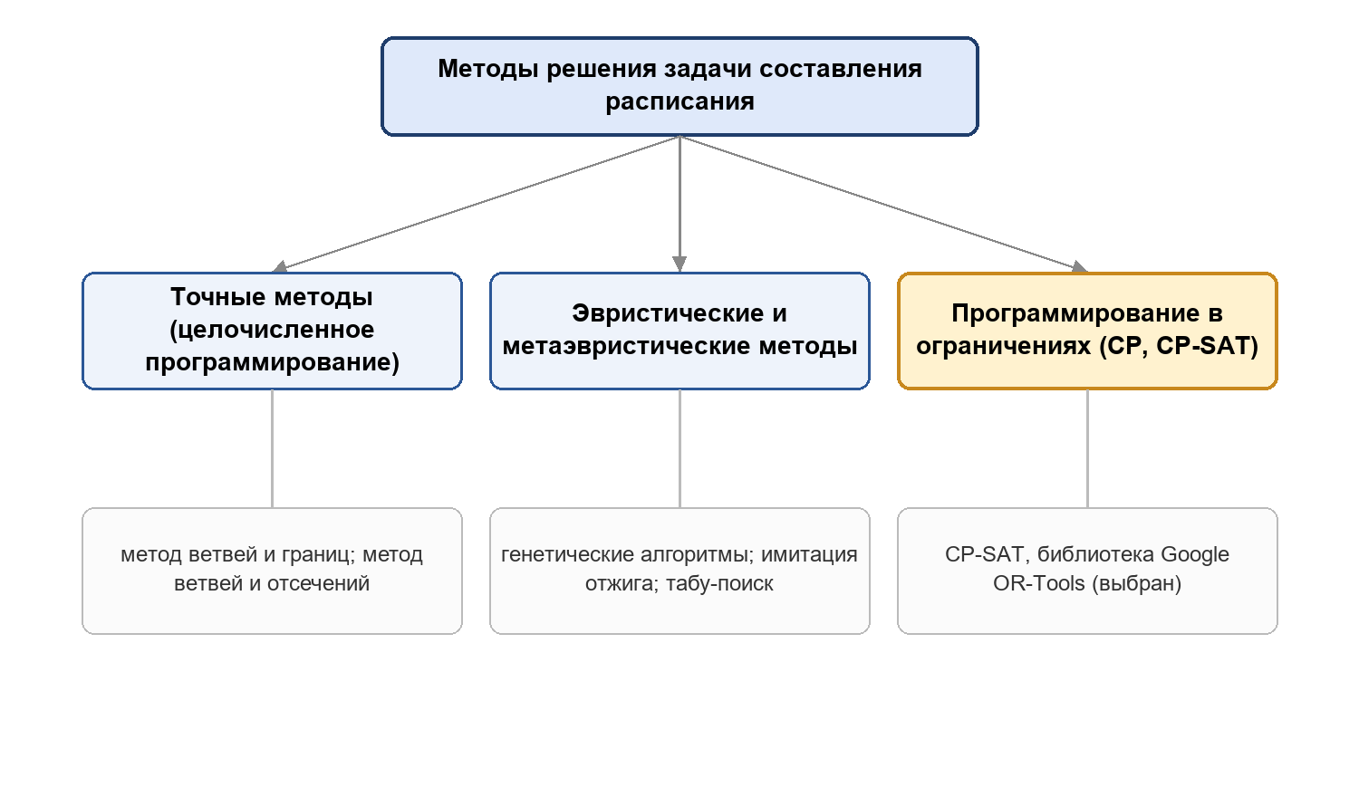
Рисунок 1.3 — Классификация методов решения задачи составления расписания
Точные методы основаны на сведении задачи к модели целочисленного линейного программирования и её решении методами ветвей и границ или ветвей и отсечений [9]. Их главное достоинство — гарантия нахождения оптимального решения. Однако из-за NP-трудности задачи трудоёмкость таких методов экспоненциально растёт с размерностью, поэтому в чистом виде они применимы лишь к задачам ограниченного масштаба.
Эвристические и метаэвристические методы — жадные конструктивные алгоритмы, генетические алгоритмы [10], имитация отжига [11], табу-поиск и муравьиные алгоритмы — позволяют получать достаточно качественные решения за приемлемое время и хорошо масштабируются. Их недостатками являются отсутствие гарантии оптимальности и даже допустимости решения, а также высокая чувствительность к настройке параметров и необходимость реализации специализированных под задачу операторов.
Методы программирования в ограничениях (Constraint Programming, CP) и их современное развитие в виде гибридных решателей CP-SAT основаны на декларативном описании задачи: разработчик формулирует переменные и ограничения, а решатель автоматически выполняет распространение ограничений, поиск с возвратом и логический вывод [12, 13]. Современные решатели этого класса сочетают техники программирования в ограничениях, выполнимости булевых формул (SAT) и линейного программирования, что обеспечивает как полноту (нахождение оптимума либо доказательство несовместимости), так и высокую практическую эффективность. Сводное сравнение трёх групп методов приведено в таблице 1.1.
Таблица 1.1 — Сравнительный анализ методов решения задачи составления расписания
Критерий | Целочисленное  программирование | Метаэвристики | Программирование  в ограничениях (CP-SAT)
Гарантия оптимальности | да | нет | да
Масштабируемость | низкая | высокая | высокая
Простота добавления ограничений | средняя | низкая | высокая
Потребность в ручной настройке | низкая | высокая | низкая
На основании проведённого сравнения для разрабатываемой системы выбран метод программирования в ограничениях с использованием решателя CP-SAT библиотеки Google OR-Tools [13]. Такой выбор обусловлен несколькими причинами. Во-первых, декларативный характер программирования в ограничениях органично сочетается с расширяемой архитектурой системы ограничений: каждое новое правило составления расписания добавляется как отдельный модуль без изменения уже реализованного кода. Во-вторых, решатель является полным и способен как находить оптимальное решение, так и доказывать отсутствие допустимого. В-третьих, автоматическое сочетание распространения ограничений, SAT-вывода и линейных релаксаций обеспечивает высокую эффективность, подтверждённую победами OR-Tools в международных соревнованиях решателей [14]. Наконец, библиотека распространяется с открытым исходным кодом, активно поддерживается и предоставляет программный интерфейс для языка C#, что соответствует выбранному технологическому стеку. По сравнению с генетическими алгоритмами и целочисленным программированием выбранный подход обеспечивает наилучший баланс качества решения, скорости работы и расширяемости модели ограничений.
1.5 Анализ существующих программных систем автоматизированного составления расписания
Для обоснования целесообразности собственной разработки необходимо рассмотреть существующие программные системы автоматизированного составления учебного расписания. Ниже проанализированы наиболее распространённые отечественные и зарубежные решения с указанием их преимуществ и недостатков применительно к условиям российского университета.
«1С:Автоматизированное составление расписания. Университет» — отечественный программный продукт, входящий в экосистему платформы «1С» [15]. Он обеспечивает учёт учебной нагрузки и автоматизированное построение расписания на основе заданных параметров.
– Преимущества: интеграция с другими продуктами «1С», поддержка учёта нагрузки, наличие готового тиражируемого решения и технической поддержки производителя.
– Недостатки: возникновение накладок при одновременном сохранении расписания несколькими пользователями, ограниченные возможности задания специфичных для конкретного вуза правил, проприетарный характер и стоимость владения.
«Апекс-ВУЗ» — отечественная автоматизированная система управления учебным процессом вуза, в составе которой имеется модуль составления расписания [16].
– Преимущества: комплексная автоматизация деятельности вуза, сопровождение и поддержка со стороны разработчика, ориентация на российскую нормативную базу.
– Недостатки: модуль расписания является лишь частью крупной системы, обладает ограниченными возможностями оптимизации и настройки алгоритма под индивидуальные правила, продукт распространяется на проприетарной основе.
UniTime — зарубежная система составления университетских расписаний с открытым исходным кодом, использующая методы программирования в ограничениях и оптимизации [17, 18].
– Преимущества: развитый функционал, гибкость моделирования, бесплатное распространение и открытый исходный код.
– Недостатки: высокая сложность настройки и внедрения, ориентация на западную организацию учебного процесса, отсутствие интеграции с российскими системами учёта, в частности с «Нагрузка ВУЗа» и ММИС «Деканат», и неполная локализация.
FET (Free Timetabling Software) — кроссплатформенная система составления расписания с открытым исходным кодом, использующая собственный эвристический алгоритм [19].
– Преимущества: бесплатность, простота освоения, высокая скорость расчёта расписания.
– Недостатки: ограниченная модель данных, отсутствие интеграции с внешними информационными системами, невозможность полноценного учёта специфики регламентов российского вуза и ограниченные возможности расширения набора правил.
Обобщённое сравнение рассмотренных систем по ключевым для данной работы критериям приведено в таблице 1.2.
Таблица 1.2 — Сравнительный анализ существующих систем составления расписания
Критерий | 1С | Апекс-ВУЗ | UniTime | FET | Разраба-  тываемая
Тип лицензии | платная | платная | открытая | открытая | открытая
Метод оптимизации | закрытый | закрытый | CP | эвристика | CP-SAT
Интеграция с системами учёта вуза | нет | частично | нет | нет | да
Гибкость правил | низкая | средняя | высокая | средняя | высокая
Совместная работа без коллизий | нет | частично | да | нет | да
Адаптация под регламенты вуза РФ | частично | да | нет | нет | да
Проведённый анализ показывает, что ни одно из рассмотренных решений не сочетает одновременно интеграцию с системами учёта вуза («Нагрузка ВУЗа» и ММИС «Деканат»), адаптацию под внутренние регламенты конкретного университета, расширяемую архитектуру системы правил и надёжную защиту от коллизий при одновременной работе нескольких пользователей. Следует отметить, что разрабатываемая система носит узкоспециализированный характер и, в отличие от универсальных продуктов, ориентирована на конкретный вуз; вместе с тем именно такая специализация позволяет обеспечить перечисленные свойства, критически важные для бюро расписаний АлтГУ. На основании выполненного в данной главе анализа предметной области, формализации задачи и обзора методов и аналогов формулируется задача на разработку серверной части системы автоматизированного составления учебного расписания, проектированию и реализации которой посвящены последующие главы работы.

